|  |
| --- |
| **LABORATORIO DE FÍSICA** |

|  |  |
| --- | --- |
| **GRUPO N°** | **CURSO:** |

|  |
| --- |
| **PROFESOR: Eduardo Taboada** |

|  |
| --- |
| **JTP:** Hernán San Martín |

|  |
| --- |
| **ATP:** Carlos Gambetta – Mabel Fereggia – Rodolfo Delmonte |

|  |
| --- |
| **ASISTE LOS DÍAS: Lunes** |

|  |
| --- |
| **EN EL TURNO: Mañana** |

|  |
| --- |
| **TRABAJO PRÁCTICO N°: 8** |

|  |
| --- |
| **TÍTULO: Resonancia en Corriente Alterna** |

|  |  |
| --- | --- |
| **INTEGRANTES PRESENTES EL DÍA QUE SE REALIZÓ** | |
|  |  |
|  |  |
|  |  |

|  |  |  |
| --- | --- | --- |
|  | **FECHAS** | **FIRMA Y ACLARACIÓN DEL DOCENTE** |
| **REALIZADO EL** |  |  |
| **CORREGIDO** |  |  |
| **APROBADO** |  |  |

|  |
| --- |
| **INDICACIONES PARA LAS CORRECCIONES:** |

**Trabajo Práctico de Laboratorio N°8**

**“Resonancia en Corriente Alterna”**

**Objetivos**

* Determinar la frecuencia de resonancia de un circuito.
* Incorporar conceptos sobre respuesta en frecuencia.
* Identificar aplicaciones tecnológicas de la frecuencia de resonancia.

**Instrumental Utilizado**

* Simulador de Circuitos Online

**Introducción Teórica**

**Respuesta en Frecuencia de un Circuito**

La respuesta en frecuencia de un circuito es el análisis de una respuesta determinada de un circuito eléctrico ante la variación de la frecuencia de la señal, siendo la frecuencia ω una variable del sistema. Una forma de analizar la respuesta en frecuencia de un circuito es por medio de sus funciones de transferencia y diagramas de bode.

Las respuestas en frecuencia de circuitos en estado estable senoidal son de importancia en aplicaciones como sistemas de comunicación y de control. Una aplicación específica se encuentra en los filtros eléctricos que bloquean o eliminan señales con frecuencias no deseadas y dejan pasar señales con las frecuencias deseadas.

**Frecuencia de Resonancia Eléctrica**

La resonancia es un fenómeno que se produce cuando coincide la frecuencia de un sistema, ya sea mecánico o eléctrico, con una fuente externa a la misma frecuencia. En un sistema eléctrico sucede cuando tenemos una impedancia inductiva en paralelo con una impedancia capacitiva y ambas impedancias se igualan, dando en su lugar un aumento de la impedancia total del sistema.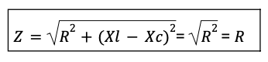

Para que la impedancia sea mínima, debe ser igual a la resistencia. Para eso, la reactancia capacitiva (Xc) debe ser igual a la reactancia inductiva (Xl).

Finalmente, despejando f, obtenemos la frecuencia de resonancia.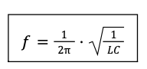

Un circuito resonante puede generar voltajes y corrientes más altos que los que les alimentan.

**Analogías entre la frecuencia de Resonancia Electrica y Mecanica**

La resonancia eléctrica, ocurre en un circuito con capacitores e inductores porque el campo magnético colapsante del inductor genera una corriente eléctrica en sus devanados que carga el capacitor, y entonces la descarga del capacitor proporciona una corriente eléctrica que genera un campo magnético en el inductor. Una vez que el circuito está cargado, la oscilación se auto-sostiene, y no hay acción de conducción periódica externa.

Esto es análogo a un péndulo mecánico, donde la energía mecánica se convierte una y otra vez de cinética a potencial, y ambos sistemas son formas de osciladores armónicos simples.

La frecuencia natural de un sistema mecánico simple que consiste de un elemento suspendido por un resorte es, donde m es la masa del elemento, y k la constante del resorte. 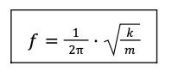

Otro ejemplo de sistema de resonancia mecánico es el de la hamaca, donde se comporta como un péndulo, y donde se puede obtener la frecuencia de resonancia con la siguiente fórmula, donde g es la aceleración de la gravedad y L la longitud desde el punto de pivote de la hamaca hasta el centro de masa.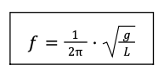

**Desarrollo y Utilización del Simulador**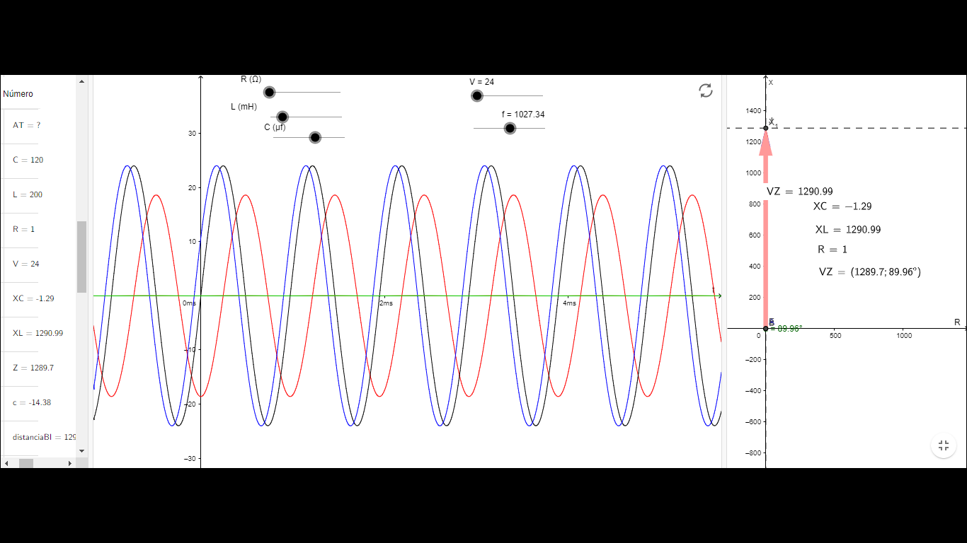

Valores teóricos para el análisis 𝐶𝑠 = 0,00012𝐹 = 120 $μF$, 𝐿𝑠 = 0,0002𝐻 = 200 $μH$ 𝑦 𝑅 = 1Ω. La fuente inyectará una señal senoidal pura de tensión con valor pico de 24V y frecuencia ajustable

**Cálculos de la frecuencia de resonancia**

Obtención de la frecuencia de resonancia f de manera teórica

$X_{L}$ = $ω_{0}$. L = 2 . $π$. $f$. L $X_{C}$ = $\frac{1}{ω_{0} . C}$ = $\frac{1}{ 2 . π . f . C}$

Como $X_{L}$ = $X_{C}$

2 . $π$. $f$. L = $\frac{1}{ 2 . π . f . C}$

$f^{ 2}$ = $\frac{1}{ 2 . π . 2 . π . L . C}$

$f$ = $\sqrt{\frac{1}{ 4 . π^{ 2} . L . C}}$ = $\frac{1}{ 2 . π}$. $\sqrt{\frac{1}{ L . C}}$ = $\frac{1}{ 2 . π}$. $\sqrt{\frac{1}{ 0,0002 H . 0,00012 F}}$ = 1027,3407 Hz

**Gráfica de Amplitud de Corriente vs Frecuencia**

Para cada valor de frecuencia, se calculó la intensidad de corriente según la frecuencia a partir de la siguiente fórmula:

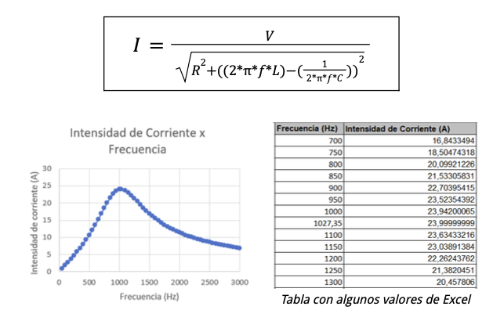

La simulación realizada nos muestra la siguiente gráfica, donde se puede apreciar, que los valores dados entre lo calculado mediante planilla de cálculos y lo obtenido mediante la simulación coinciden.

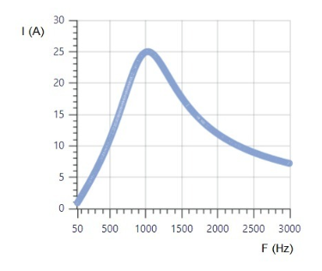

**Ejemplos de Aplicación**

Resonancia es el fenómeno que tiene lugar cuando en un circuito de corriente alterna, la inductancia y la capacitancia adquieren el mismo valor. Cuando se produce resonancia en un circuito, la intensidad alcanza el máximo valor; y, además, esta intensidad está en concordancia de fase con la fuerza electromotriz, ya que el cociente E/R es un número real. Es de interés considerar que la resonancia únicamente se consigue cuando la frecuencia de la corriente alcanza un valor característico desapareciendo en el momento que este varía.

Una de las principales aplicaciones prácticas del fenómeno de resonancia es el circuito de sintonización de un receptor de radio. Este circuito posee un condensador de capacidad variable, mediante el cual se puede modificar la capacitancia: para cada posición del condensador, el aparato usa únicamente aquella corriente de antena cuya frecuencia es la adecuada para poner en resonancia el circuito, permaneciendo inaudibles todas las demás frecuencias que recibe la antena.

Otra de las principales aplicaciones prácticas consiste, por ejemplo, cuando se escucha música y se quiere incrementar unos tonos o reducir otros, se hace uso del ecualizador. El sonido es una señal senoidal y la frecuencia de la señal determina el tono con que se escucha. Así las notas bajas se corresponden con frecuencias bajas. El altavoz emite un sonido de frecuencia igual a la de la corriente alterna que lo está activando. El ecualizador permite modificar la impedancia del circuito de tal forma que se puede disminuir la amplitud de algunas frecuencias sin modificar las otras. De esta forma se realiza una selección del tono con que se escucha la música.

En otras ocasiones se tiene una señal acompañada con ruidos o perturbaciones no deseadas. En la medida que estos ruidos se correspondan con señales de mayor o menor frecuencia que la señal deseada, se puede diseñar circuitos selectivos que eliminen o reduzcan la perturbación, sin afectar de una forma manifiesta la señal buscada. Al circuito en cuestión se denomina filtro. En la práctica los circuitos que realizan esta función de filtrado suelen ser filtros activos RC cuyos componentes son resistencias, condensadores y amplificadores operacionales y que excluyen el uso de inductancias dado que son voluminosas, pesadas, no lineales y engendran campos magnéticos parásitos.

**Conclusión**

Como conclusión, podemos establecer que a través de fórmulas y experiencias con simuladores, pudimos obtener la frecuencia de resonancia, la cual se produce cuando la impedancia inductiva es igual a la impedancia capacitiva, lo que lleva a una impedancia mínima.

También, mediante el cálculo de la intensidad de corriente a partir de las distintas frecuencias, pudimos obtener su relación empleando un gráfico en Excel. El mismo fue verificado a través de un simulador, y además pudimos relacionar los conceptos anteriormente mencionados con un ejemplo en la vida cotidiana, la radio. De esta manera, se pudieron reforzar nuestros conocimientos teóricos sobre circuitos RLC de corriente alterna.

**Bibliografía**

* <https://blog.utp.edu.co/circuitosii457/files/2015/10/Respuesta_en_frecuencia.pdf>
* <https://www.fceia.unr.edu.ar/tci/utiles/Apuntes/Cap11-2013%20Res%20de%20fase.pdf>
* <https://dademuch.com/2020/01/12/respuesta-en-frecuencia/>
* <https://es.wikipedia.org/wiki/Resonancia#Tipos_de_resonancia>
* <https://fornieles.es/perturbaciones-electricas/resonancia-electrica-bateria-condensadores-y-armonicos/>
* <https://celqusb.files.wordpress.com/2015/09/ii-11-resonancia-elc3a9ctrica.pdf>
* <https://copro.com.ar/Resonancia_electrica.html>
* <http://hyperphysics.phy-astr.gsu.edu/hbasees/electric/serres.html>
* <https://newtravelers.ru/es/bluetooth/elektricheskii-rezonans-primenenie-rezonans-v-elektricheskoi-cepi.html>
* <http://www.electronicasi.com/ensenanzas/electronica-elemental/electronica-basica/resonancia/>
* <http://personales.upv.es/jogomez/labvir/practicas/pr6fi.htm>
* https://www.fceia.unr.edu.ar/tci/utiles/Apuntes/Cap11-2013%20Res%20de%20fase. pdf
* <https://blog.utp.edu.co/circuitosii457/files/2015/10/Respuesta_en_frecuencia.pdf>
* <https://www.uv.es/soriae/tema_4_pds.pdf>
* <http://www.intuitor.com/resonance/swings.html>
* <https://www.electrical4u.com/resonance-in-series-rlc-circuit/>
* https://alterna.aulamoisan.es/